Муниципальное бюджетное дошкольное образовательное учреждение детский сад «Сибирячок» комбинированного вида города Искитима Новосибирской области

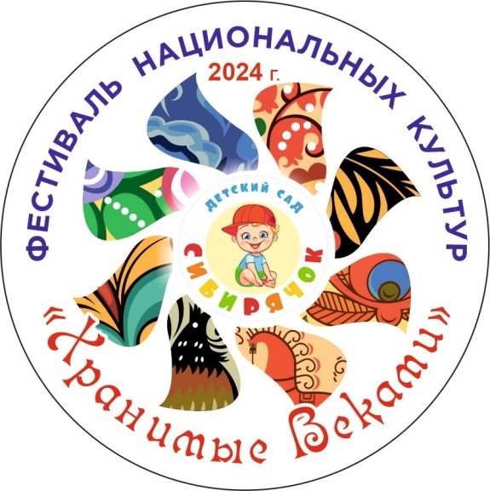

Конспект проведения мероприятия

«Ремесленный двор», презентация мастер – класса

«Изготовление сувенирного магнита - Якутская рукавичка»

для детей старшей и подготовительной к школе групп

в рамках Фестиваля национальных культур «Хранимые веками» в рамках проекта «Движение вверх», посвященного Году семьи в России «Всё начинается с семьи»

к празднованию Дня народного единства

конспект подготовили:

воспитатели

подготовительной к школе

группы № 7

Ю.Н. Биктимирова

Е.В.Мануйлова

**Цель:** Изготовление сувенирного **магнита – Якутская рукавичка.**

**Задачи:**

1. Познакомить детей с различными национальными ремеслами народов республики Саха – Якутия.
2. Развивать интерес к национальным традициям народов России.
3. Воспитывать толерантность, бережное отношение к рукотворному миру.

**Оборудование**: музей якутских ремёсел, альбом ремесел (резьба по кости, обработка дерева, ювелирное дело, вышивка бисером, ), музыкальная колонка, заготовка рукавички, Якутские орнаменты, магнитная лента, разноцветные полу - бусины на клеевой основе, клей карандаш, музыкальная колонка для воспроизведения национальной якутской музыки.

**Участники**: воспитатель – ведущий с якутским именем Сахаяна.

**Ход**

**Вводная часть (3 минуты)**

Воспитатель в Якутском национальном костюме встречает делегации детей из разных республик и представляется коренным жителем Якутии по имени – Сахаяна.

**Сахаяна:** Дорообо (здравствуйте на якутском языке), дорогие мои гости!!! Рада Вас приветствовать на территории Республики Саха (Якутия).

Дети здороваются на своём языке.

**Сахаяна:** Мне очень бы хотелось узнать из какой вы республики прибыли?

Дети рассказывают, из какой республики прибыли.

**Сахаяна:** Мы народ очень трудолюбивый и творческий, хочу познакомить вас с якутскими ремёслами, обратите внимание (Сахаяна обращает внимание на доску/альбом с изображением национальных ремёсел якутов, а также подводит к музею якутских национальных ремёсел (Приложение № 1)).

Из традиционных ремесел в Якутии популярна резьба по кости. (воспитатель показывает изделие данного ремесла из музея). Местные умельцы создают целые произведения искусства из моржовых клыков или бивней мамонтов, обрабатывают дерево, занимаются ювелирным делом, вышивают бисером. А когда к нам в гости приезжают путешественники, то на память они увозят с собой памятный сувенирный магнит, который дома могут прикрепить на холодильник.

В нашей республике зима длится очень-очень долго. Зимы очень суровые. Поэтому без теплых вещей не обойтись. Предлагаю вам сделать сувенирный магнит-рукавичку, который будет вам напоминать о нашей холодной, но очень красивой республике.

**Основная часть (7 минут)**

**Сахаяна:** предлагаю вам выбрать рукавичку. (дети выбирают заготовку рукавички).

У нашего народа есть свой национальный узор/орнамент, обратите внимание, это и растительный, и геометрический, и животный. (воспитатель обращает внимание на орнаменты расположенные на доске). Этим узором украшают национальную одежду, а сам узор служит охраной от злых духов.

Предлагаю вам выбрать понравившийся орнамент и украсить манжету рукавички. Основную часть можно украсить разноцветными бусинами, тогда ваш магнит будет неповторимым и уникальным. И в завершении нам нужно с обратной стороны приклеить магнит. (воспитатель обращает внимание на технологическую карту по изготовлению сувенирного магнита – рукавички (приложение № 2)).

**Сахаяна:** Ребята, какие замечательные сувенирные магниты – рукавички у вас получились.

**Заключительная часть (3 минуты)**

**Сахаяна:** Вам понравилось изготавливать сувенирный магнит?

Мне очень будет приятно, когда вы будите вспоминать про мою республику - Саха (Якутия).

Я была очень рада вас видеть в гостях, приезжаёте ещё, я буду очень скучать! Счастливого вам пути!

**Сахаяна:** көрсүөххэ диэри (до свидания). (прощается на якутском языке)

Приложение № 1

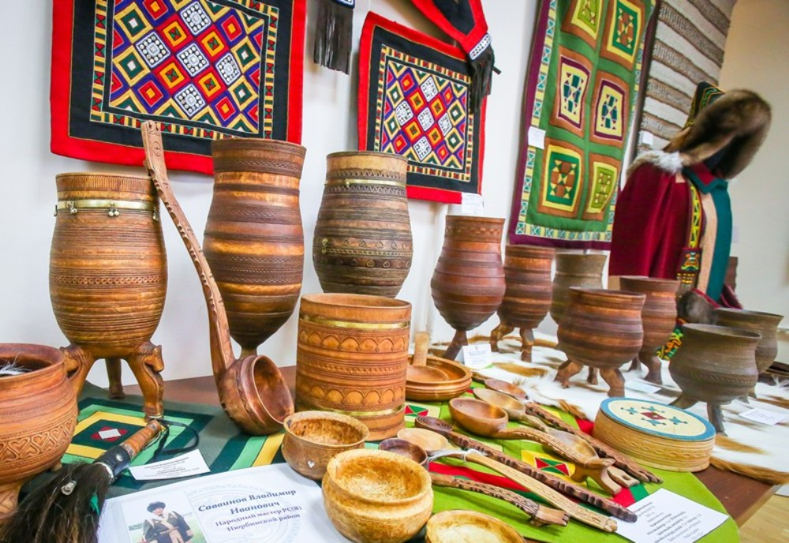

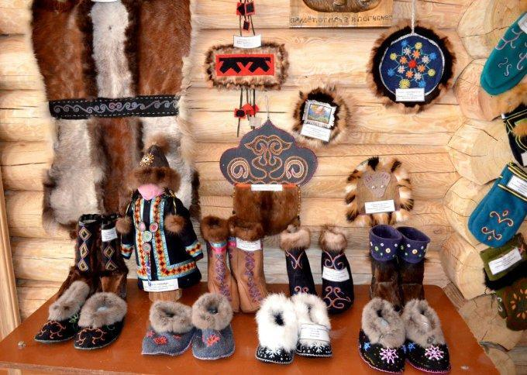  
  
  
  
  
  
  
  
  
  
  
  
  
  
  
  
  
  
  
  
  
  
  
  
  
  
  
  
  
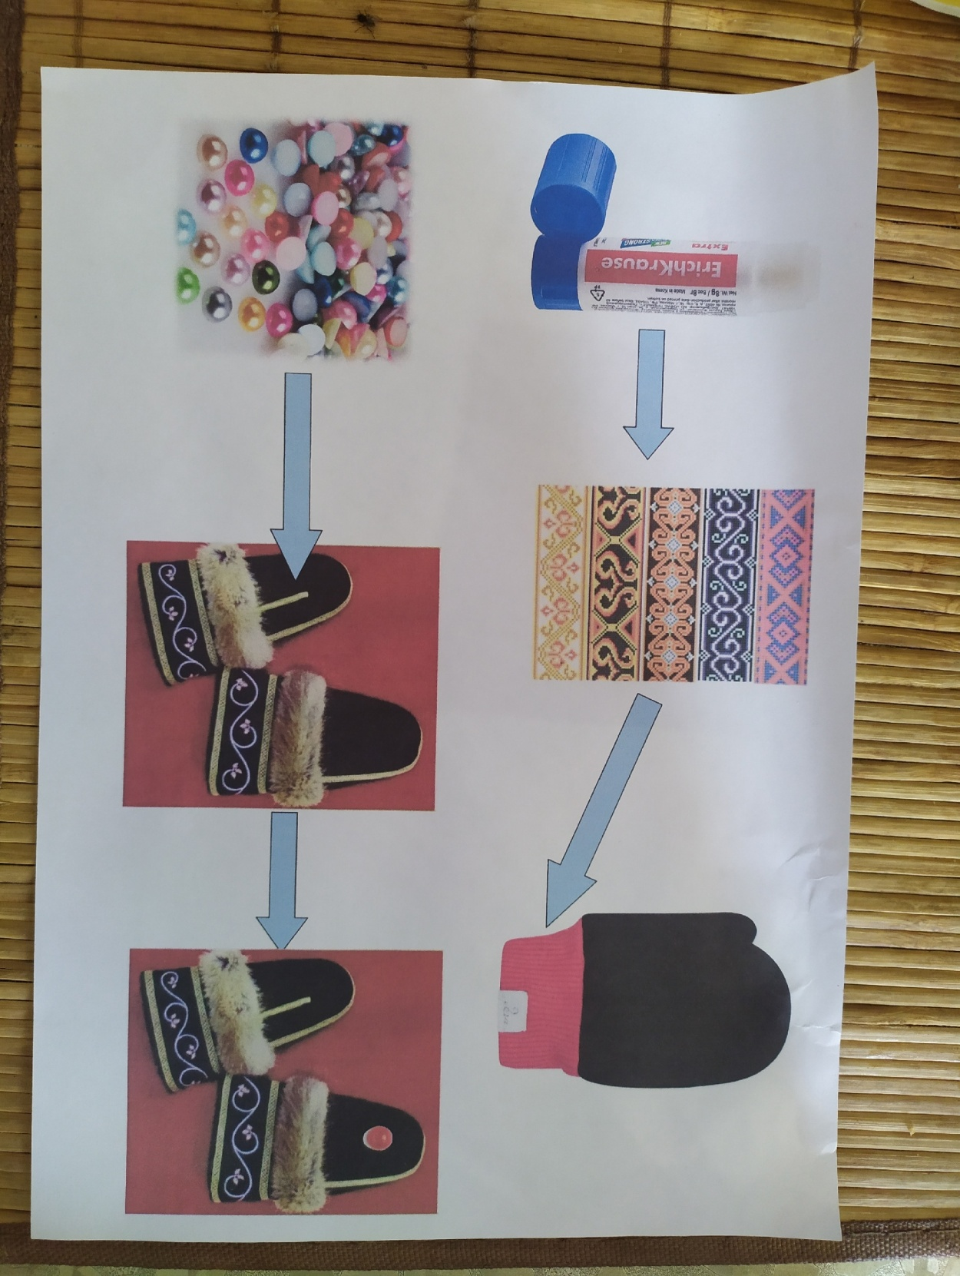Приложение № 2